Урок-игра "Путешествие в сказку". Повторение решения уравнений (6-й класс)
“Предмет математики настолько серьёзен, что надо не упускать случая сделать его занимательным .” Блез Паскаль
Цели урока:
- Образовательные - повторение, обобщение и систематизация материала темы, контроль усвоения знаний и умений.
- Развивающие - развитие математического кругозора, мышления, речи, внимания и памяти.
- Воспитательные – воспитание интереса к математике, активности, умения общаться, общей культуре.
Оборудование: сводная таблица, карта Лукоморья, песни из сказки “Маша и Витя против Диких гитар”, “пирожки”, дощечки “забора”, “яблоки”, мяч, карточки с “окошками”, карточки на построение рисунка на координатной плоскости, карточки с задачами.

Ход урока
I. Здравствуйте, ребята! Сегодня у нас необычный урок. Вы любите сказки? А хотите попасть в сказку?
Звучит “Песенка-спор” (1 куплет) из музыкальной сказки “Маша и Витя против Диких Гитар”, музыка Г.Гладкова, стихи В.Лугового.
Начинается сказка. Одни верят в сказку, другие – нет. Каждый по-своему прав. А дело плохо – у Лукоморья, в сказочной стране злой царь Кощей обманом завлёк в свой дворец Принцессу и заточил в подземелье. Печальная история получается.
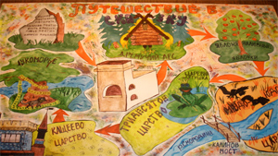
Рисунок 1
В путешествии нас ждут опасности, неожиданности. Если не сможем выполнить все задания, то не спасём Принцессу и сами попадём в руки Кощея. Прежде чем отправиться в сказку, давайте проверим ваше снаряжение. Итак, “дружины”, за дело! (Класс разбит на три “дружины”).
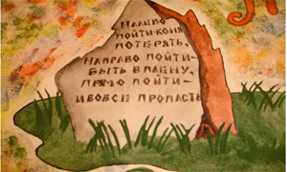
Рисунок 2
II. На доске написано 3 столбика уравнений.
I | II | III
х+3=-2 | х + 2 = -3 | х + 4 = -6
2 – х = 5 | 3 – х = 7 | 5 – х = 2
4 + х = -2 | 9 + х = -4 | 7 + х = -5
х – 7 = 9 | х – 3 = 9 | х – 5 = 9
8 – х = -7 | 7 – х = -8 | 9 – х = -3

ответы
I | II | III
-5 | -5 | -10
-3 | -4 | 3
-6 | -13 | -12
16 | 12 | 14
15 | 15 | 12
Выходят по одному ученику от каждой “дружины”, встают спиной к доске. Все устно решают любое уравнение. Затем кто–нибудь из оставшихся говорит, чему равен х и в каком столбике. Вызванные к доске должны угадать и надписать над ним ответ. Затем воины меняются. Учитель фиксирует все ответы в сводной таблице:
Ф.И. учащихся | Устно | “Пирожки” | “Яблоки” | “Ковёр” | “Каравай” | Задачи | Оценка | Примечание
III. Насторожилась нечистая сила, стала совет держать. Как не допустить нас в царство Кощеево. А ведь и неслабая команда собралась: Баба Яга, Леший, дикий кот Матвей. Весь сказочный лес в страхе держат, а в свободное время на гитарах бренчат, песни горланят, чтобы ещё больше страху нагнать на лесных жителей. Звучит музыка “Дикие гитары” (1 часть). Смотрите, Дикие Гитары огородили весь лес высоким забором. Перелезть через него мы не можем – он волшебный. Попробуем обойти. Но дорогу перегородила печка.
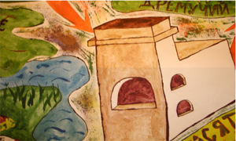
Рисунок 3
“Печка, печка, скажи, как нам пройти к Кощееву дворцу?” - “Съешьте моего ржаного пирожка – скажу!” Что ж, делать нечего.
Решаем уравнения на “пирожках”. Корень уравнения – количество “пирожков”. Учитель раздаёт из корзины “пирожки”, на обратной стороне которых написаны уравнения.
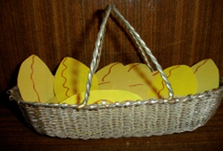
Рисунок 4
1. 5х + 3 = 27 – 3х (х = 3) | 7. 2х + 43 = 4х – 65 (х = 54)
2. 2у – 12 = 18 – 4у (у = 5) | 8. 3у – 35 = 10у – 28 (у = -1)
3. 6х – 24 = 2х + 4 (х = 7) | 9. 74 – 2х = 3х + 24 (х = 10)
4. 17 + 5х = 3х -9 (х = -13) | 10. –х + 12 = 4х – 13 (х = 5)
5. 14 + 3у = 18 – у (у = 1) | 11 -13 + 7х = 13х – 7 (х = -1)
6. 2х – 4 = х + 9 (х = 13) | 12. х – 2 = 3х – 12 (х = 5)
- Спасибо, печка. Твой уголёк укажет нам дорогу дальше. А путь так и так идёт через дремучий лес. А здесь Баба Яга. Она отпустит нас, только после того, как мы отгадаем корни уравнений, написанных на заборе. Это волшебные слова для ступы. Если отгадаем правильно, то ступа не взлетит.
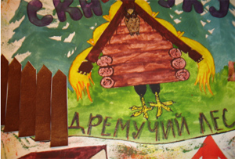
Рисунок 5.
VI. “Дружины”, по порядку номеров рассчитайсь! Каждый запоминает свой порядковый номер. Уравнения на заборе решают устно. Встают те, чьи номера совпадают с корнем уравнения.
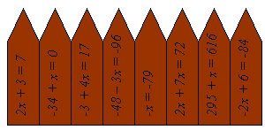
Рисунок 6.
Ответы:
- 2
- 34
- 5
- 16
- 79
- 8
- 321
- 45 .
VII. Что ж, перехитрили Бабу Ягу. Идём дальше. Смотрите, яблонька! Её тоже заколдовали. Она нам поможет, если выручим из беды, покушаем её яблок.
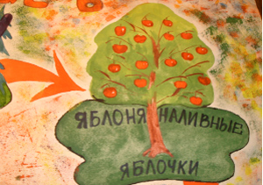
Рисунок 7
Решение уравнений на “яблоках”.
№ | Уравнения | Ответы
1 | 3(4 – 5х) = -26 + 4х | 2
2 | 0,3(х + 28) = -0,6(х + 1) | -10
3 | 5(13 – 2х) = -19 – 3х | 12
4 | 5(х – 7) = 3(х – 4) – 13 | 5
5 | 4(у – 3) = 9 – 5(у + 6) | -1
6 | 3х + 2(2х - 3) = 22 – 7х | 2
7 | 3(2т + 7) + 4 = 5(т – 3) | -40
8 | 3(х + 1) = 2(х – 1) | -5
9 | 8(2у – 1) = 7(3у + 2) | -4,4
10 | 1 – х = 3(х – 3) | 2,5
11 | 2(2х – 3) = 3х – 4(х + 8) | -5,2
12 | 3(1 + 2у) – 10 = 15 – 2(4у - 5) | 16
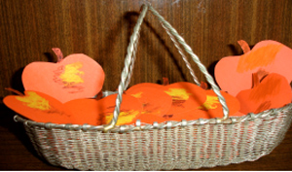
Рисунок 8
VIII. Спасибо, яблонька! Твоё яблочко укажет нам дорогу. Ох, да мы попали в чудо-юдово царство. Чтобы пройти дальше, придётся драться с чудо-юдом у Калинового моста через реку Смородину.
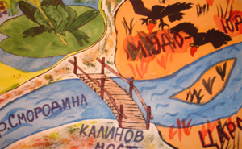
Рисунок 9
Устный счёт с мячом:
- 2³; 8²; 64: (-16);
- -16 • (-2); (-2)⁴;
- 16 : (-8); -2 • 25;
- -50 : (-10); 5².
IX. Победили чудо-юдо. Можно идти дальше. Что это? Заколдованная лягушка! Чтобы её расколдовать, надо выполнить 3 задания:
- Соткать “ковёр” (построение фигуры по точкам в координатной плоскости);
- Испечь “каравай”: кто муку сеет, кто тесто месит, кто каравай печёт, кто украшает (выполнение карточки по цепочке);
- Станцевать.
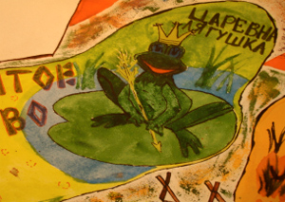
Рисунок 10
Задания “Лягушки”:
1). Построение фигур в координатной плоскости: отметить точки в порядке их следования, соединяя каждую точку с предыдущей, в результате должна получиться определённая фигура.
- “Птичка”: (-6; 11); (-8;8); (-11; 9); (-11; 6); (-14; 6); (-13; 3); (-16; 1); (-3; -2); (0; -4); (1;-4); (1;-9); (0; -10); (4; -10); (2; -9); (2; -4); (3; -4); (9; 1); (10; 3); (9; 6); (11; 7); (9; 7); (8; 8); (6; 8); (5; 6); (6; 3); (1; 3); (-3; -1); (-6; 11). Глаз: (7; 6).
- “Такса”: (4; 0); (3; 0); (2; 1); (2; 2); (3; 3); (3; 5); (4; 6); (4; 8); (5; 7); (12; 6); (14; 8); (14; 10); (15; 11); (19; 8); (16; 8); (15; 1); (16; 1); (16; 0); (15; 0); (14; 1); (13; 3); (5; 3); (3; 2); (3; 1); (4; 1); (4; 0). Ухо: (14; 10); (15; 8); (15; 11). Глаз: (16; 10).
- “Рыбка”: (3; 3); (0; 3); (-2; 2); (-5; 2); (-7; 4); (-8; 3); (-7; 1); (-8; -1); (-7; -2); (-5; 0); (-1; -2); (0; -4); (2; -4); (3; -2); (5; -2); (7; 0); (5; 2); (3; 3); (2; 4); (-3; 4); (-4; 2). Глаз: (5; 0).
- “Заяц”: (1; 7); (0; 10); (-1; 11); (-2; 10); (0; 7); (-2; 5); (-7; 3); (-8; 0); (-9; 1); (-9; 0); (-7; -2); (-2; -2); (-3; -1); (-1; 3); (0; -2); (1; -2); (0; 0); (0; 3); (1; 4); (2; 4); (3; 5); (2; 6); (1; 9); (0; 10). Глаз: (1; 6).
2). Цепочки:
Задания с “окошками”:
I | II | III
34 – 90 = | -23 – 29 = | -14 • (-7) =
: (-14) = | : (-13) = | : (-2) =
• (-15) = | • (-17) = | - 2 =
+ 39 = | -32 = | : 17 =
- (-49) = | : (-5) = | + 21 =
: (-7) = | + (-24) = | - 22 =
Ответы:
I | II | III
34 – 90 = -56 | -23 – 29 = -52 | -14 • (-7) = 98
-56 : (-14) = 4 | -52: (-13) = 4 | 98 : (-2) = -49
4 • (-15) =-60 | 4 • (-17) =-68 | -49 – 2 = -51
-60 + 39 =-21 | -68-32 = -100 | -51 : 17 = -3
-21 –(-49)=28 | -100: (-5)=20 | -3 + 21 = 18
28 : (-7) = -4 | 20 + (-24) =-4 | 18 – 22 = -4
X. Расколдовали лягушку. Обратилась она в царевну. Она и указала нам путь дальше. Итак, мы у Кощеева дворца. Какие неприступные ворота!
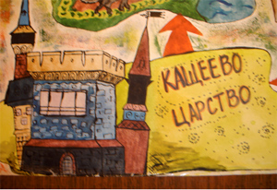
Рисунок 11
Открыть мы их сможем, найдя волшебный код. А Кощей придумал нам самое трудное задание: решить задачу. Найдём корни уравнений, замки и отпадут. И мы освободим прекрасную Принцессу.
Решение задач:
- В первом букете было в 4 раза меньше роз, чем во втором. Когда к первому букету добавили 15 роз, а ко второму - 3 розы, то в букетах роз стало поровну. Сколько роз было в каждом букете первоначально? (х + 15 = 4х + 3, х = 4. Ответ: 4 розы; 16 роз)
- У Пети и Коли одинаковая сумма денег. Петя купил на все деньги 3 тетради и блокнот за 26 рублей, а Коля – 1 тетрадь и авторучку за 30 рублей. Сколько стоит тетрадь? (3х + 26 = х + 30, х = 2. Ответ:2 рубля)
- В первом баке было 55 л масла, а во втором – 45 л. После того, как из первого бака вылили 8 бутылей, а из второго 6 таких бутылей, масла в баках стало поровну. Сколько масла входит в одну бутыль? (55 – 8х = 45 – 6х, х = 5. Ответ: 5 л)
XI. Вот и отпали замки. Принцесса на свободе. Она и расколдует Лукоморье. Стали все жить дружно! А всех друзей, помогавших её освободить, она щедро наградила (выставление оценок).
XII. Подведение итогов урока. Звучит музыка “Тот и есть волшебник”.

